УДК 004.056+003.26

Студ. М. А. Тихонович

Науч. рук. ст. преп. О. Л. Панченко

(кафедра программной инженерии, БГТУ)

**Web-приложение «Туристическое агентство»**

Туризм – одна из самых перспективных и быстроразвивающихся индустрий. По данным Всемирной Туристической организации в настоящие время туристская индустрия является одним из самых динамичных секторов мировой экономики. По уровню доходности туризм уступает лишь индустрии добычи нефти и автостроению.

Важнейшим направлением деятельности фирм, работающих в туристической сфере, являются продвижение турпродукта на рынок, реклама и реализация подготовленного турпакета.

В настоящее время средства массовой информации, специальные издания, рекламные проспекты буквально переполнены разнообразными туристскими предложениями, и путь турфирмы к успеху заключается в том, чтобы довести до потенциального клиента соответствующую информацию и вызвать его ответные действия.

Туризм сегодня – это глобальный компьютеризированный бизнес, в котором участвуют крупнейшие авиакомпании, гостиничные цепочки и туристические корпорации всего мира[1]. Современный турпродукт становится более гибким и индивидуальным, более привлекательным и доступным для потребителя.

Целью данного проекта является разработка программного средства, представляющего собой web-приложение, которое обеспечивает удобное бронирование билетов для пассажиров и работу для администраторов.

Для достижения поставленной цели необходимо:

* исследовать преимущества и недостатки аналогичных приложений;
* разработать структуру базы данных;
* реализовать веб-приложение;
* рассчитать экономические показатели.

Исходя из поставленной цели необходимо реализовать серверную и клиентскую часть приложения.

Frontend часть приложения должна:

* обладать удобным интерфейсом;
* предоставлять информацию о турах;
* быть легко поддерживаемым.

Backend часть приложения должна:

* обеспечивать хранение данных;
* основываться на REST-архитектуре;
* обеспечивать легкую поддержку.

Для выполнения всех вышеперечисленных условий был выбран следующий набор технологий:

Технологии для клиентской части приложения:

* JavaScript;
* React;
* Bootstrap.

Технологии для серверной части приложения:

* ASP.NET Core;
* С#
* JavaScript;
* Entity Framework Core;
* Microsoft SQL Server.

В главной роли, по обработке всех данных, а также в формировании и передаче их по удаленным каналам отвечает Web Server. Клиент посылает запросы на сервер по HTTP протоколу версии 1.1 [2]. Все процессы, отвечающие за хранение данных возложены на Microsoft SQL Server.

Архитектура программного средства представлена на рисунке 1.1.

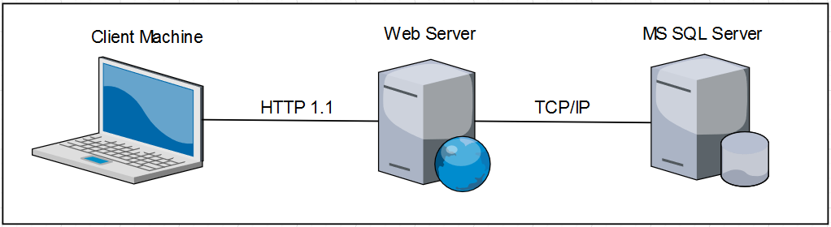

Рисунок 1.1 – Архитектура программного средства «Туристическое агентство»

В ходе разработки получилось приложение, удовлетворяющее основные потребности пользователя в получении информации о ближайших турах.

ЛИТЕРАТУРА

1. Электронный ресурс: https://tourlib.net/statti_tourism/mustafaeva.htm, Дата доступа: 16 марта 2020.
2. HTTP // Википедия [Электронный ресурс]. – 2020. – Режим доступа: https://ru.wikipedia.org/wiki/HTTP. – Дата доступа: 16.04.2020.